Question 1 : La guerre de Sept Ans est-elle, comme Clausewitz l’affirme, une guerre d’Ancien Régime ?
Cadrage :
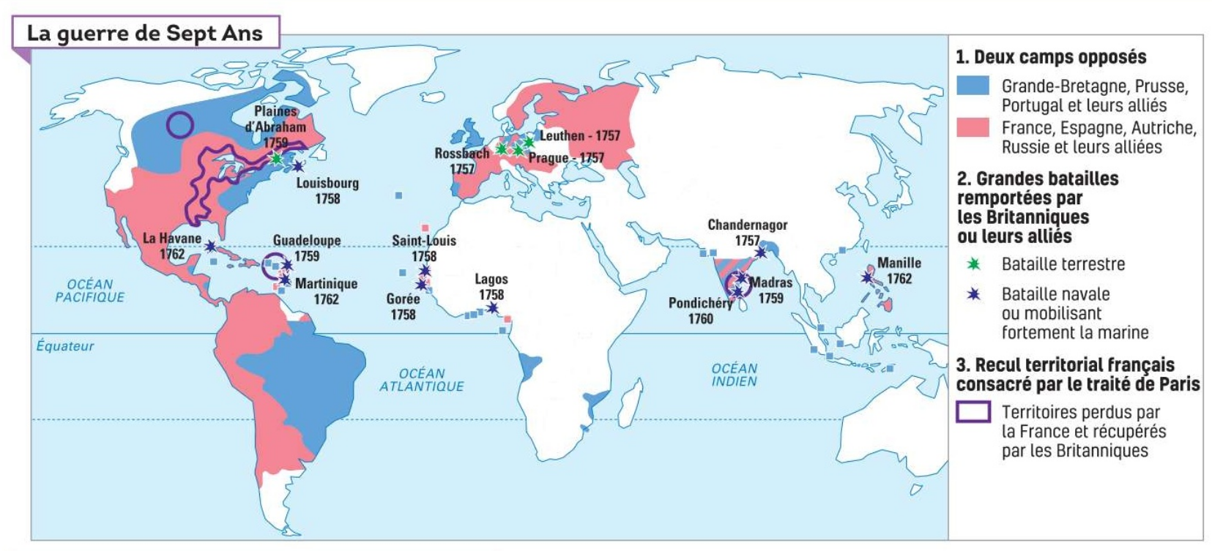

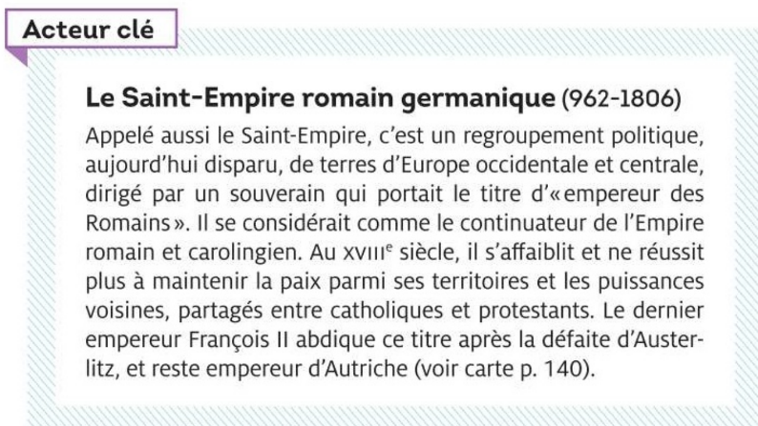
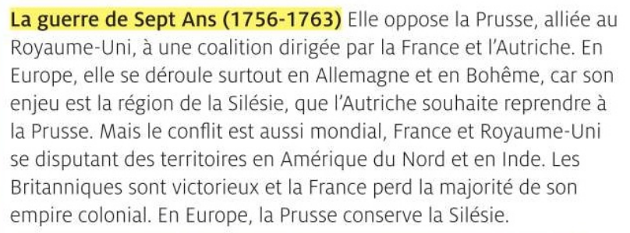

Doc. 1 : Extrait de William John Eccles, « Guerre de Sept Ans », L'encyclopédie canadienne, 2015.
« Le conflit témoigne de la rivalité commerciale et impériale entre la Grande-Bretagne et la France, ainsi que de la concurrence entre la Prusse et l'Autriche. En Europe, la Grande-Bretagne envoie des troupes pour aider la Prusse entourée par l'ennemi. Pour la Grande-Bretagne, la guerre a pour but principal de détruire la France en tant que concurrent commercial. Elle s'attaque donc à la marine et aux colonies française. La France, très engagée dans le conflit européen, n'a que peu de ressources à affecter à ses colonies. Elle est appelée à défendre l'Autriche, qui ne peut rien faire pour les colonies françaises. [...] Le Premier ministre du gouvernement français, le duc de Choiseul, est résolu à reprendre les précieuses colonies sucrières de la Martinique et de la Guadeloupe, et à maintenir un port de pêche sur les Grands Bancs de Terre-Neuve. C'est pourquoi la France cède finalement le Canada à la Grande-Bretagne, étant donné qu'il vaut moins, du point de vue économique, que les îles des Antilles où l'on cultive la canne à sucre, et celles du nord de l'Atlantique où l'on pratique la pêche. Douze ans plus tard, les colonies américaines se soulèvent contre la Grande-Bretagne. Ironiquement, c'est avec l'aide de J'armée française qu'elles gagnent enfin leur indépendance. »

Doc. 2 Peinture d’Henri Beau, 1900, Musée acadien de l’université de Moncton
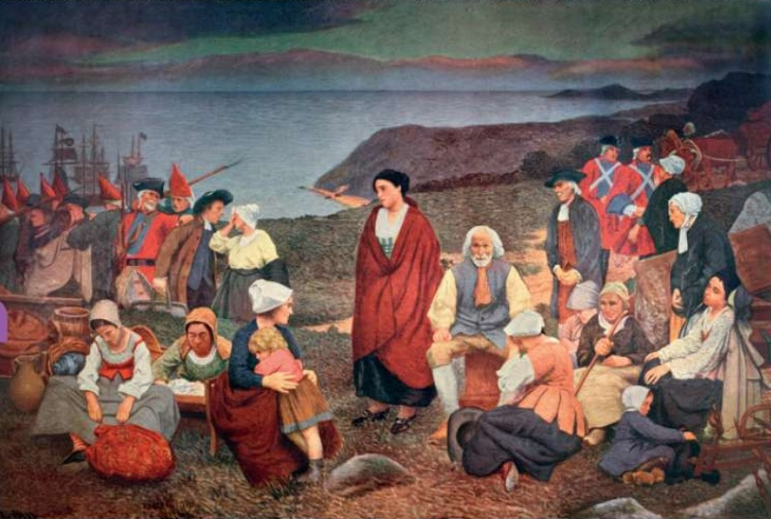


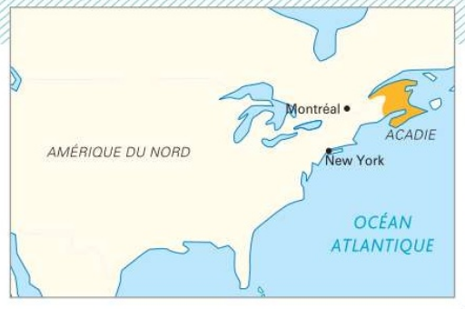

Doc. 3 : Extraits de Edmond Dziembowski, La guerre de Sept Ans : 1756-1763, Perrin, 2015
1. « En 1756, un lecteur de l'Année littéraire lance un vibrant appel à la participation de tous les Français à la « guerre injuste que les Anglais nous font aujourd'hui ». Et l'auteur de continuer, explicitant sa pensée : « il y a des guerres où la nation ne prend intérêt que par la soumission pour son Prince. Celle-ci est d'une autre nature : c’est la nation anglaise qui, d'un accord unanime, attaque la nôtre pour lui enlever un bien propre à chacun de nous ».
À guerre exceptionnelle, attitude sans précédent, nous dit en substance cet auteur. La communauté tout entière est concernée. Mais que faire, lorsqu'on n'est pas soldat ? Payer l'impôt ? C’est le moins que l'on puisse attendre des sujets du monarque. Cette attitude passive ne suffit pourtant pas quand on « jouit tranquillement du reste de son revenu » pendant qu’ « une partie de la nation agit, combat et expose ses jours pour repousser l’ennemi ». Les sujets passifs doivent devenir des citoyens actifs. […]
Sous l'impulsion d'une guerre qui, dès ses commencements, est loin de susciter l'indifférence, la France citoyenne a vu le jour. Elle ne cesse, pendant la durée du conflit, de se manifester dans les écrits. Car les défaites ne freinent pas,
du moins dans un premier temps, la vague qui s'est levée. […] Les Français veulent agir en citoyens. Mais l'autorité se montre hésitante à répondre favorablement à ce cri du cœur. Et pour cause. […] Pour être l'expression de cœurs meurtris devant la montée en puissance des Britanniques, le patriotisme qui a vu le jour pendant la guerre n'en reste pas moins difficilement compatible avec les fondements de la monarchie française. »
2. « On connaît le mot célébrissime de Mirabeau : « La Prusse n'est pas un État qui possède une armée mais une armée qui occupe un État. » Comme toutes les belles formules, le jugement doit être nuancé. Jamais, au XVIIIème siècle, le militaire n'a pris le pas sur le politique dans l'État des Hohenzollern. Mais il y a tout de même une part de vérité dans la boutade du futur révolutionnaire. Vue de l'extérieur, la Prusse ressemble à une gigantesque caserne dans laquelle « sujet du roi » et « soldat » sont deux vocables presque interchangeables. Hormis la Suède de l'époque de Charles XII, jamais un État d'Europe n'a compté une proportion aussi importante de soldats. Si le rapport en Europe est approximativement de 1 soldat pour 100 habitants, la Prusse, dès 1740, atteint un ratio de 1 sur 27. En 1760, elle frôlera le record atteint par la Suède avec un ratio de 1 soldat pour 14 habitants ! A la même date, la France, qui, pourtant, a fourni un effort militaire considérable, ne peut aligner que 1 soldat pour 85 habitants. Le Kantonsystem mis en place en 1733 par le père de Frédéric II, le « roi-sergent » Frédéric-Guillaume Ier, a permis cette militarisation de la société. Le territoire prussien est divisé en cantons, circonscriptions de recrutement militaire. Dans chaque canton, et pendant toute leur vie, tous les hommes valides servent chaque année pendant deux à trois mois. Le reste du temps, ils peuvent vaquer à leurs occupations civiles. A début de la guerre de Sept Ans, la moitié des effectifs de l'armée prussienne proviennent des cantons. L'autre moitié est constituée de troupes mercenaires.»

Doc. 5 : Extrait de Pierre Serna, « 1763 : la catastrophe française », in L'Histoire, novembre 2013.
« Le traité de Paris est une catastrophe pour la France. Les Anglais se sont donné les moyens de renforcer leur thalassocratie, clé de leur domination commerciale : le contrôle des mers implique une maîtrise de la construction navale [...]. La volonté de puissance conduit aussi à la consolidation de la Banque d'Angleterre et oblige tout un espace national à de nouvelles formes de productions agraires et industrielles. Elle pousse enfin au « dressage » de la population masculine, dont 10% de chaque classe d'âge passent dans la marine de guerre et marchande, apprennent la discipline, le courage, la violence au combat. [...] L'Angleterre s'est donné la capacité d'imposer à ses adversaires, et donc à son ennemi principal, la France, une nouvelle guerre dite à outrance. Le but n'est plus d’« arraisonner » l'ennemi ou de le mettre en difficulté pour le conduire à la table des négociations. Il est désormais de le détruire. Les amiraux de Londres imposent une guerre dont le champ de bataille est le monde des empires coloniaux. Les escadres anglaises basées à Plymouth ou à Douvres sont dotées d'une capacité de projection de leurs flottes en Amérique, dans le golfe du Mexique, aux Antilles comme sur les côtes du Sénégal. Ni la France ni aucun de ses alliés ne sont capables de s'aligner sur cet effort géostratégique. La guerre de Sept Ans a également enfanté une conception contemporaine de la guerre : la recherche du démantèlement des forces de l'adversaire dans sa capitulation. »

